Centro Educacional Brasil Portugal
Rio de Janeiro ____ de __________ de 2020 3º Ano de Escolaridade
Nome: ___________________________________
Professora: _______________________________

Atividades para serem realizadas do dia 03/08 até 07/08/2020
Matérias do 2º Bimestre
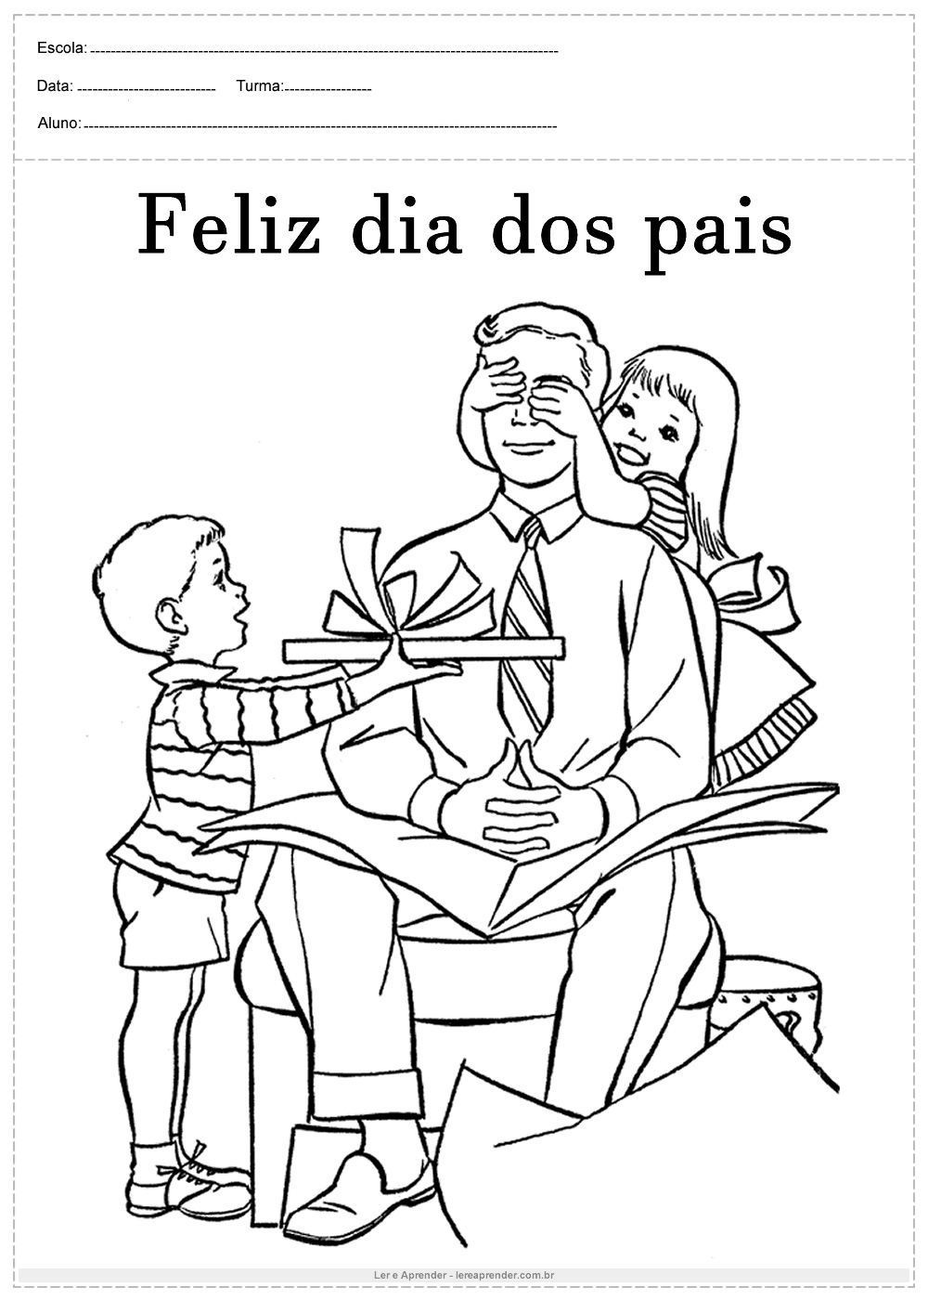

Verbos

Verbos são palavras que indicam ações, estados ou fenômeno, situando-os no tempo.
Estudar / Escrever / Partir

São três as conjugações em língua portuguesa:
1º conjugação: verbos terminados em AR.
2º conjugação: verbos terminados em ER.
3º conjugação: verbos terminados em IR.

O tempo presente indica fatos que estão acontecendo hoje, agora, neste momento.
O tempo pretérito indica fatos que já aconteceram.
O tempo futuro indica fatos que ainda vão acontecer.

Para você estudar!

Verbos da 1ª conjugação

Presente Pretérito Futuro
Eu pulo Eu pulei Eu pularei
Tu pulas Tu pulaste Tu pularás
Ele pula Ele pulou Ele pulará
Nós pulamos Nós pulamos Nós pularemos
Vós pulais Vós pulastes Vós pulareis
Eles pulam Eles pularam Eles pularão
Verbos 2ª conjugação

Presente Pretérito Futuro
Eu bebo Eu bebi Eu beberei
Tu bebes Tu bebeste Tu beberás
Ele bebe Ele bebeu Ele beberá
Nós bebemos Nós bebemos Nós beberemos
Vós bebeis Vós bebestes Vós bebereis
Eles bebem Eles beberam Eles beberão

Verbos 3ª conjugação

Presente Pretérito Futuro
Eu parto Eu parti Eu partirei
Tu partes Tu partiste Tu partirás
Ele parte Ele partiu Ele partirá
Nós partimos Nós partimos Nós partiremos
Vós partis Vós partistes Vós partireis
Eles partem Eles partiram Eles partirão

Complete as frases com os verbos entre parênteses.

a) Ele ________________________ de brincar. ( gostar )

b) No verão, às vezes______________________muito . ( chover)

c) Nós _________________________ tristes com a notícia. ( estar )

Passe as frases para o futuro.

a) As crianças falam durante as aulas.

__________________________________________________________________

b) Ela estuda as lições.

__________________________________________________________________

c) O jornaleiro vende todos os jornais.

__________________________________________________________________

Conjugue o verbo cantar no presente, pretérito e futuro.

Presente | Pretérito | Futuro
De olho na dica: Aula + Atividade TEMPOS DOS VERBOS Assim Eu Aprendo Acesse o link https://youtu.be/fvrDYuj0SN8


Realize as atividades do livro de português ( 140 até 146 ).
CIÊNCIAS
Saúde dos dentes
Responda as questões de acordo com o livro de ciências, a partir da página 111.
O que é cárie?
___________________________________________________________________________________________________________________________________________________________________________________________________________________________________________________________________________________

Nossos dentes são classificados em três tipos. Quais são eles?
_____________________________________________________________________

Durante a vida o ser humano tem dois tipos de dentição. Quais são?
_____________________________________________________________________

A dentição de leite é formada por quantos dentes?
_____________________________________________________________________

A dentição permanente é formada por quantos dentes?
____________________________________________________________________

Complete as frases.
a) Os dentes ____________________ ficam na parte da frente da boca e são usados para ______________ os alimentos.

b) Os dentes _________________ ficam logo após os incisivos e são usados para ___________________ e ________________ o alimento.

c) Os dentes _____________________ ficam no fundo da boca e são usados para ___________________ o alimento.
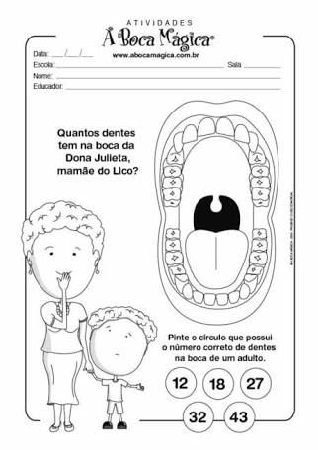

Escreva ( V ) para frases verdadeiras e ( F ) para as frases falsas.
( ) A cárie ocorre quando temos parte dos dentes destruída pela ação de bactérias.
( ) Não devemos escovar os dentes.
( ) Devemos visitar o dentista ao menos duas vezes ao ano.
( ) Os adultos possuem dentes de leite.
De olho na dica: Corpo Humano – Dentes
Acesse o link https://youtu.be/f-oA3cRCJrQ

Realize as atividades do livro de ciências páginas ( 111 até115 ).
Valor absoluto e valor relativo
MATEMÁTICA
Todo algarismo que aparece num número tem dois valores: valor absoluto e valor relativo.

Valor absoluto é o valor que o algarismo representa isoladamente, não dependendo da posição que ele ocupa no número, vai ser sempre ele mesmo.
Exemplo: 934 9 = 9 3 =3 4 = 4

Valor relativo é o valor do algarismo que depende da posição que ele ocupa no número.
Exemplo: 934 9= 900 3 = 30 4 =4

Complete.
O valor _____________________ é a quantidade que cada algarismo representa.

O valor _____________________ é o valor que o algarismo representa dependendo da ordem que ele ocupa.

Dê o valor absoluto dos números destacados.
325 = | 324=
434= | 1342=
28= | 1230=
15= | 792=

Agora, dê o valor relativo dos números destacados.

325 = | 324=
434= | 1342=
28= | 1230=
15= | 792=

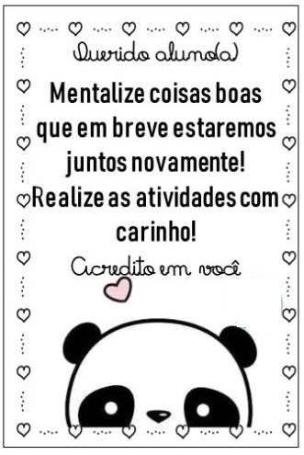
Observe o número 582 e responda.

a) Qual é o valor relativo do 8 ? _____________________

b) Qual é o valor absoluto do 8? _____________________

c) Qual é o valor relativo do 5 ? ______________________

d) Qual é o valor absoluto do 5? ______________________

Ligue o valor relativo dos números destacados.

65* * 6

26* * 600

625 * * 60

De olho na dica: 3º ANO MATEMÁTICA VALOR ABSOLUTO E RELATIVO
Acesse o link https://youtu.be/DGDAoMed90o

HISTÓRIA E GEOGRAFIA
Trânsito
Trânsito é o movimento de pedestres e de veículos nas ruas, avenidas e estradas.
Para organizar o trânsito e dar segurança aos pedestres, existem:

•Guarda de trânsito: organiza o movimento de veículos e pedestres.

•As faixas de pedestres: estão indicadas com listras brancas pintadas no chão das ruas e estradas. Os veículos devem parar antes da faixa e os pedestres devem atravessar onde elas existirem.

•Semáforo, sinaleiro ou farol: controla a passagem de veículos e pedestres.

•Sinais de trânsito: orientam os motoristas na direção de seus veículos.
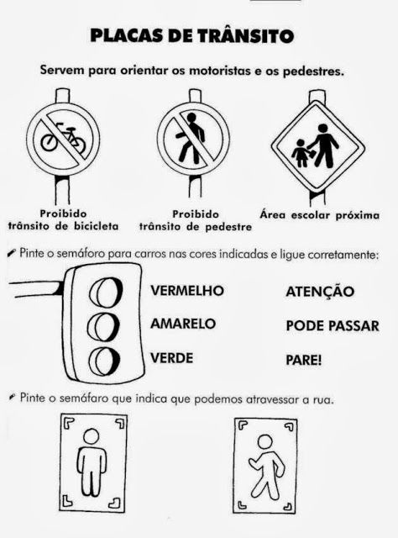

1- Pinte o semáforo para os carros das cores indicadas e ligue corretamente:

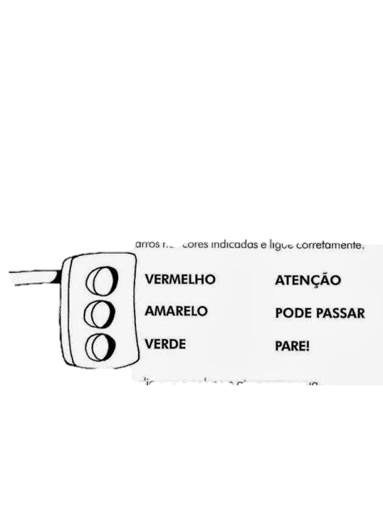

2- Pinte o semáforo que indica que podemos atravessar a rua.

3- Pesquise e escreva o que cada uma destas placas de trânsito estão indicando:
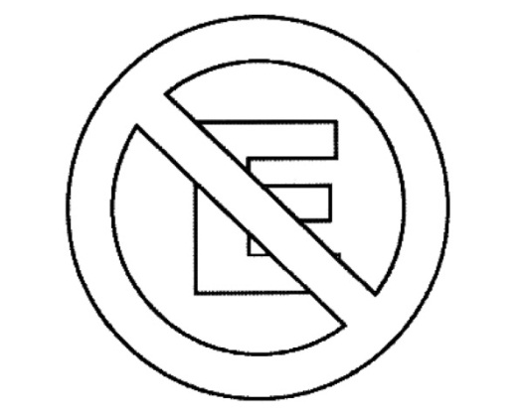

________________________________________

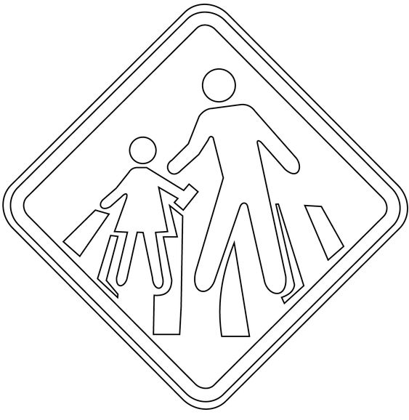

____________________________________________



______________________________________________


_____________________________________________
De olho na dica: Agentes do trânsito, Educação segurança rodoviária para crianças, desenhos animados infantiles
Acesse o link https://youtu.be/mCj2dpDazRA

4- Responda as perguntas abaixo:

O que é trânsito?
_________________________________________________________________________________________________________________________________________

O que deve fazer um guarda de trânsito?
_________________________________________________________________________________________________________________________________________

Para que servem as faixas de pedestre?
_____________________________________________________________________
_____________________________________________________________________

Para que servem os sinais de trânsito?
__________________________________________________________________________________________________________________________________________

Para que as pessoas precisam usar cinto de segurança nos automóveis?
__________________________________________________________________________________________________________________________________________

Realize as atividades do livro de história e geografia da página ( 167 até 171 ).
Escreva uma linda mensagem para o papai dentro do coração.
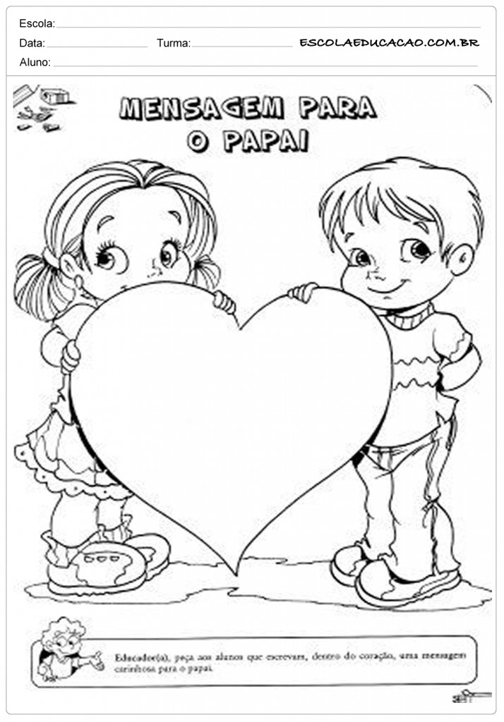

CENTRO EDUCACIONAL BRASIL PORTUGAL
Teacher: Márcia Cristine | Subject: English | Class:3ºano
Name: |  | Turno:




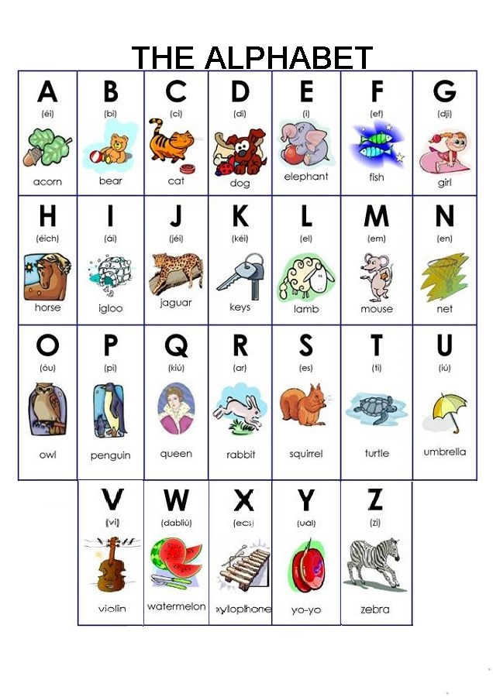
ATIVIDADE 18

